EXMO. SR. PRESIDENTE DA CÂMARA MUNICIPAL DE SUMARÉ

Indico ao Exmo. Senhor Prefeito Municipal, junto ao departamento competente, no sentido de realizar a remoção de árvore na Rua Constantino Abreu Araújo, altura do n° 273, Parque Yolanda, em Sumaré – SP.
Justificativa: Tal solicitação se justifica na medida em que este vereador foi contatado pelos moradores pedindo a remoção da árvore, alegando que a mesma se encontra podre, com cupins, colocando em risco a segurança dos moradores.
Baseado no exposto, solicitamos respeitosamente providências por parte da secretaria responsável, de modo sanar o problema.

Sala de Sessões, 17 de agosto de 2026.
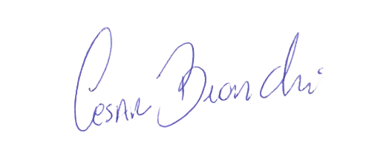
César Bianchi
Vereador
Partido Progressistas

